附件2：一流本科课程建设、申报及认定实务指导专题培训报名表
学院： 填报时间：
序号 | 姓名 | 申报课程 | 职称/职务 | 联系方式

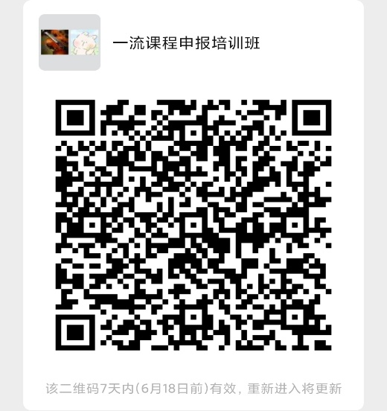
报名教师请扫码入群

